Около тысячи спасателей обеспечивают безопасность столицы

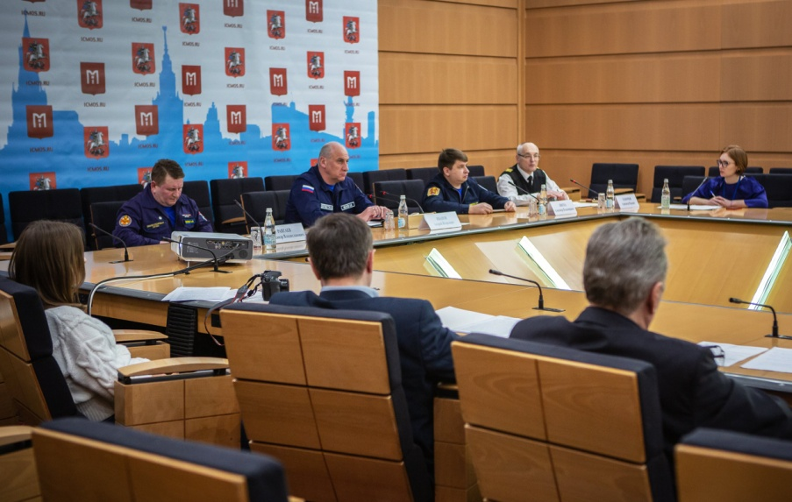

На пресс-конференции спасатели Департамента по делам гражданской обороны, чрезвычайным ситуациям и пожарной безопасности города Москвы рассказали, как обеспечивают безопасность в условиях мегаполиса аварийно-спасательные подразделения ПСЦ, водные спасатели МГПСС и авиадесант МАЦ.
Если тридцать лет назад люди не были знакомы со словом «спасатель», то сегодня каждый школьник знает, кто такой спасатель, и многие мечтают связать свою жизнь с этой профессией.
«Впервые о создании профессиональной аварийно-спасательной службы в СССР задумались после землетрясения в Армении 1988 года. Многочисленные отряды добровольцев из разных городов Советского Союза, в том числе из Москвы, приняли участие в спасательных работах, — рассказал заместитель руководителя Департамента по делам гражданской обороны, чрезвычайным ситуациям и пожарной безопасности города Москвы Андрей Иванов. — После этих событий был образован Российский корпус спасателей, и начали формировать спасательные подразделения».
В октябре 1992 г. при штабе ГОЧС Москвы была создана группа оперативного реагирования из 5 дежурных смен, в составе каждой 10 специалистов: 4 спасателя, радиолог, химик, медик, связист и 2 водителя (автобуса и специальной машины). Они находились на круглосуточном дежурстве в готовности к выезду: летом — 10 мин, зимой — 15. На базе этой группы впоследствии был создан аварийно-спасательный отряд № 9, по праву считающийся старейшим спасательным отрядом города Москвы.
Распоряжением Мэра Москвы в апреле 1996 г. была создана Московская городская поисково-спасательная служба в составе маневренной поисковой группы: 5 поисково-спасательных отрядов (ПСО) и 24 спасательных станций на воде.
В 1997 г. на базе Штаба ГОЧС Москвы было создано Главное управление ГОЧС Москвы и до 2005 года спасательные подразделения развивались под руководством МЧС России.

В 2005 году Правительство Москвы создало Управление по обеспечению мероприятий гражданской защиты города Москвы, и спасательные подразделения развивались с учетом специфики мегаполиса. Так в 2003 году был создан Московский авиационный центр, а в 2008 — Пожарно-спасательный центр, в котором укомплектованы специальные отряды для тушения пожаров и проведения аварийно-спасательных работ в туннелях, а также высотных зданиях Москвы.

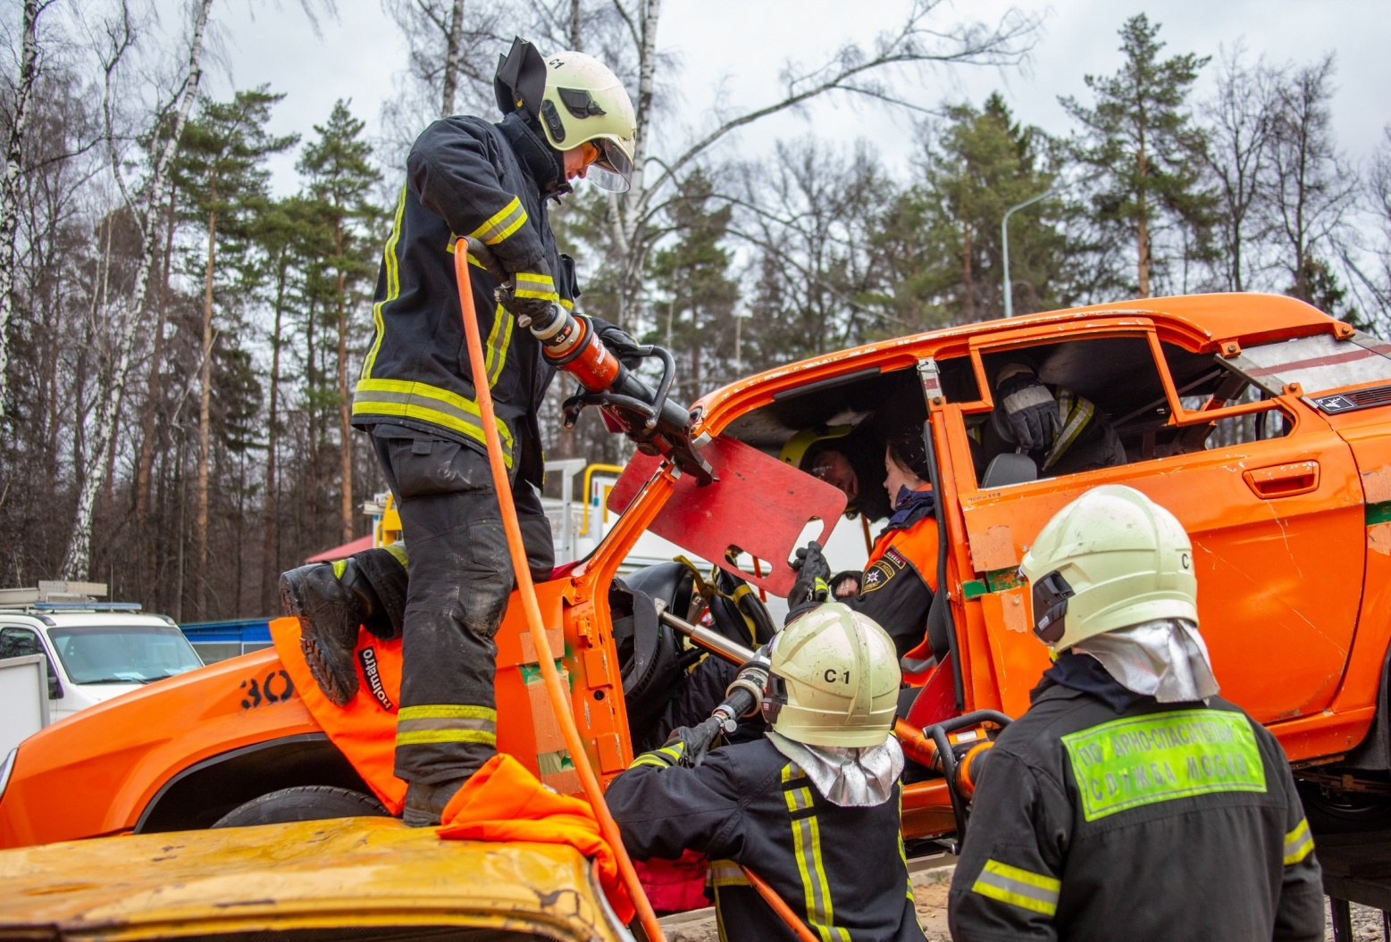
В 2012 г. распоряжением Правительства Москвы было создана «Система 112», а в 2013 — Производственно-технический центр пожарной и аварийно-спасательной техники.

В 2015 году Управление по обеспечению мероприятий гражданской защиты города Москвы было преобразовано в Департамент по делам гражданской обороны, чрезвычайным ситуациям и пожарной безопасности города Москвы, который продолжает обеспечивать безопасность населения столицы.
Сегодня около тысячи спасателей Департамента ГОЧСиПБ несут службу и готовы прийти на помощь людям, попавшим в беду. Среди них 510 спасателей 1 класса и 15 спасателей международного класса, кстати, в России 186 спасателей международного класса.
В Пожарно-спасательном центре 7 отрядов и 244 аттестованных спасателя, оснащенных специальным оборудованием и техникой, которые способны работать в сложных условиях мегаполиса: от подземных коллекторов и туннелей до высотных зданий. В прошлом году были созданы мотогруппы спасателей в составе 160 человек на 22 мотоциклах, которые патрулируют все районы столицы и оперативно реагируют на различные происшествия. Даже в условиях транспортной загруженности они могут быстро прибыть на место и оказать помощь пострадавшим.

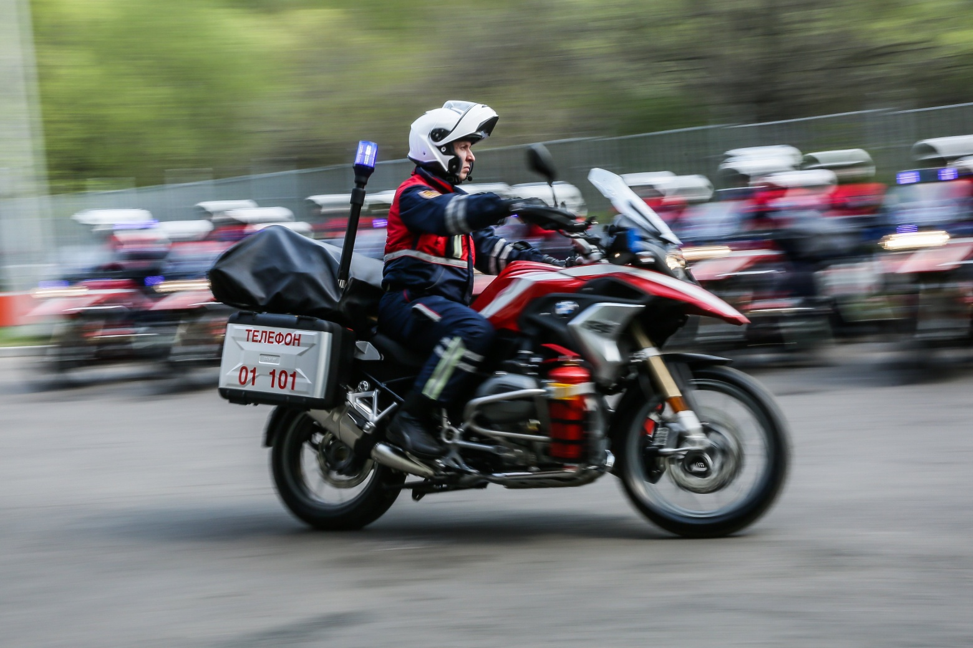
В 2019 году спасателями ПСЦ было совершено около 12,5 тыс. выездов, в том числе на ДТП — 457 раз и на происшествия социального характера 8886.

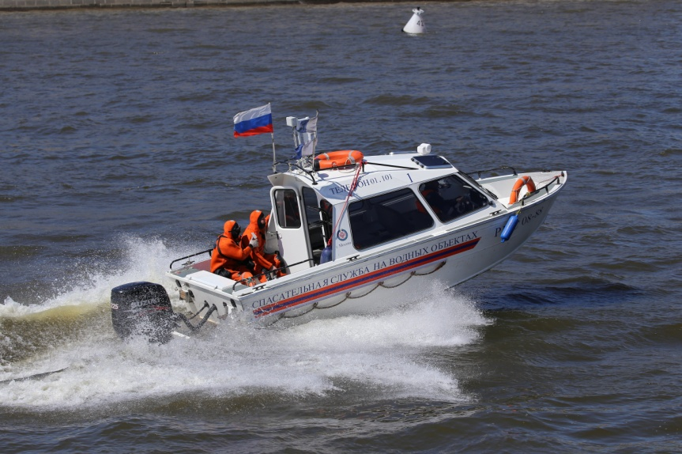

В Московской городской поисково-спасательной службе на водных объектах работает 482 высококлассных специалиста, которые за прошлый год спасли 117 человек и провели более 225 тысяч профилактических мероприятий для предупреждения гибели людей на водоемах столицы.
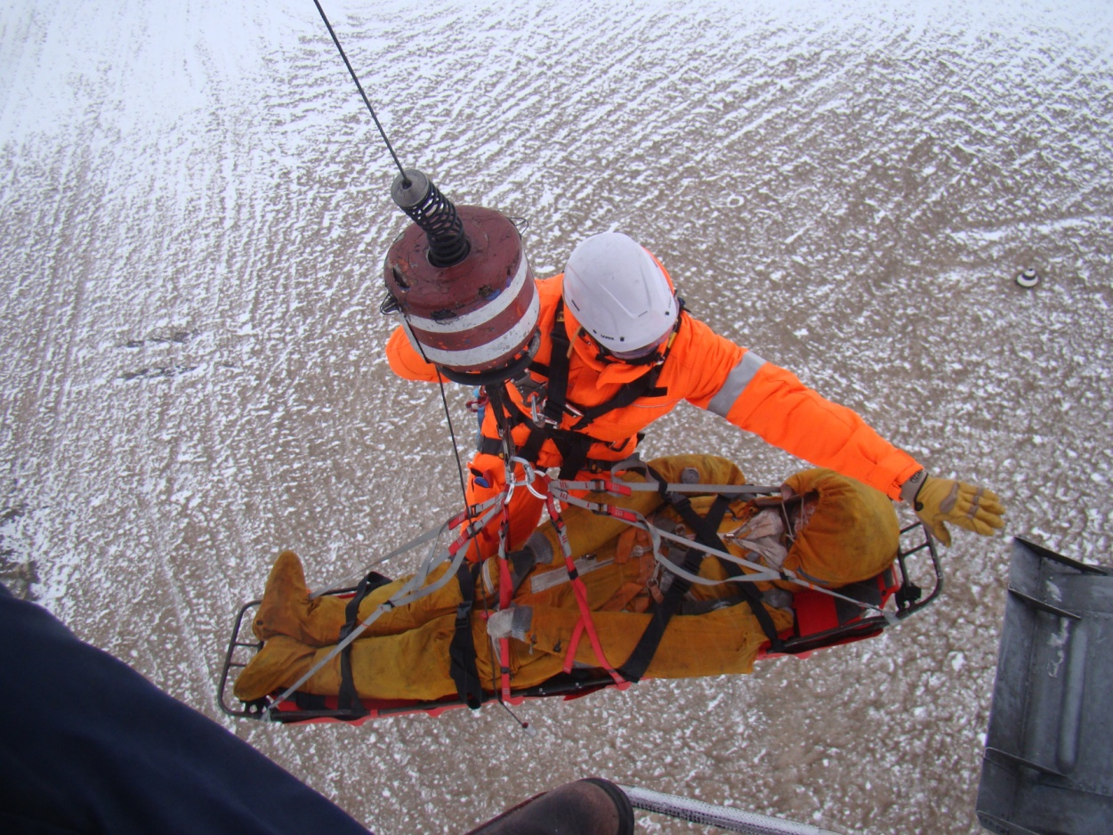
Спасательный отряд Московского авиационного центра в составе 26 человек за год спас около 60 человек.

Все аварийно-спасательные подразделения Департамента ГОЧСиПБ успешно выполняют задачи в мегаполисе, несут службу и готовы прийти на помощь людям, попавшим в беду.

